Propozycje zabaw dla dzieci 06.05.2020 środa
- Zabawa w skojarzenia. „Kim jestem?”
Proszę, aby dzieci mogły zobaczyć poniższe obrazki. Czy wiecie komu potrzebne są takie przedmioty?
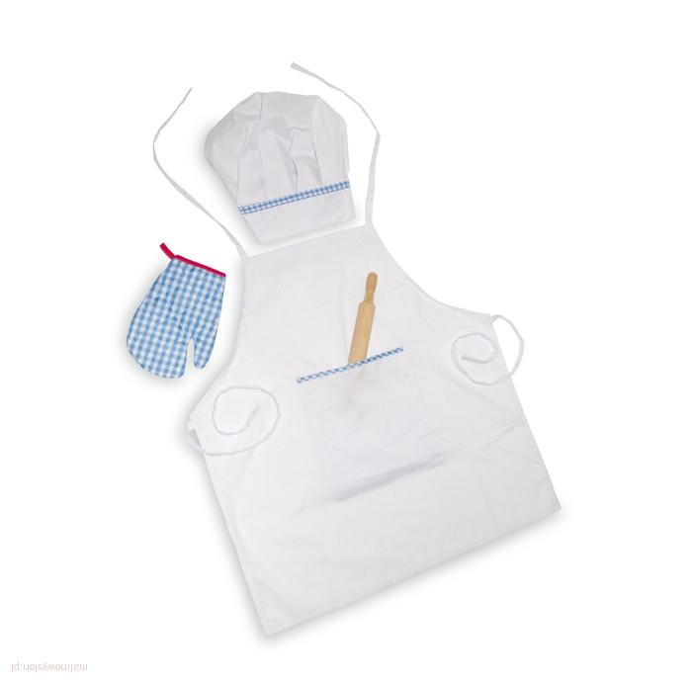
Proszę, odpowiedź na pytania:
-Na czym polega praca kucharza?
-Gdzie pracuje kucharz?
-Czy Ty lubisz gotować?

- Zagadki. „Co przygotował kucharz?”

Zagadka o kanapce
Masłem jest posmarowana,
na śniadanie podawana.
Przybierana warzywami,
wędlinami i serami.

Zagadka o barszczu
Jaką zupę dla dzieciaków
zrobi mama dziś z buraków?

Zagadka o makaronie
Czasem, kiedy mama ma wybór niewielki,
daje Ci na obiad gwiazdki lub muszelki,
często nitki zjadasz w zupie albo z sosem
i tak Ci smakują, że nie kręcisz nosem

Zagadka o torcie

To smakołyk bardzo słodki,
w krem ubrany kolorowy.
Zapalamy na nim świeczki,
kiedy jest urodzinowy.

- Wspólne gotowanie
Wykonajmy czapkę kucharza, krok po kroku .
https://www.youtube.com/watch?v=uOxcUJ_pkCs
Dzisiaj, wspólnie z dziećmi przygotujmy coś pysznego. Może pyszne śniadanie, obiadek deser na podwieczorek???
Czekamy na Wasze zdjęcia

